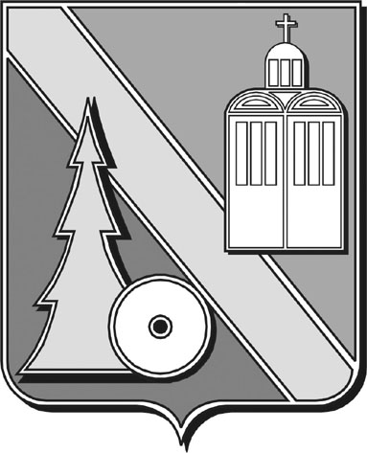

Городская Дума

городского округа Архангельской области

“Город Коряжма”

(Городская Дума)

РЕШЕНИЕ

г. Коряжма

|  |  |
| --- | --- |
| 21.06.2023 | № 67 |

О внесении изменений в отдельные

решения городской Думы

Руководствуясь статьями 1, 7 Устава городского округа Архангельской области «Город Коряжма», городская Дума

**РЕШАЕТ**:

1. Внести в решение городской Думы от 23.04.2009 № 9 «О гимне муниципального образования «Город Коряжма» следующие изменения:

1.1. в наименовании решения, пунктах 1,2 слова «муниципального образования «Город Коряжма» заменить словами «городского округа Архангельской области «Город Коряжма»;

1.2. в наименовании Приложений 1,2 слова **«муниципального образования «Город Коряжма»** заменить словами «**городского округа Архангельской области «Город Коряжма**»;

1.3. в Приложении 3:

1) в наименовании, пункте 1.1 слова «муниципального образования «Город Коряжма» заменить словами «городского округа Архангельской области «Город Коряжма»;

2) в пункте 4 слова «муниципального образования» исключить.

2. Внести в решение городской Думы от 30.06.2009 № 41 «О флаге муниципального образования «Город Коряжма» Архангельской области»:

2.1. в наименовании решения, пунктах 1,2 слова «муниципального образования «Город Коряжма» Архангельской области» заменить словами «городского округа Архангельской области «Город Коряжма»;

2.2. в Приложении 1:

1) в наименовании слова «**МУНИЦИПАЛЬНОГО ОБРАЗОВАНИЯ «ГОРОД КОРЯЖМА» АРХАНГЕЛЬСКОЙ ОБЛАСТИ»** заменить словами **«ГОРОДСКОГО ОКРУГА АРХАНГЕЛЬСКОЙ ОБЛАСТИ «ГОРОД КОРЯЖМА**»;

2) в пунктах 1.1,1.2 слова «муниципального образования «Город Коряжма» Архангельской области» заменить словами «городского округа Архангельской области «Город Коряжма»;

2.3. в наименовании Приложения 2 слова «**МУНИЦИПАЛЬНОГО ОБРАЗОВАНИЯ «ГОРОД КОРЯЖМА» АРХАНГЕЛЬСКОЙ ОБЛАСТИ»** заменить словами **«ГОРОДСКОГО ОКРУГА АРХАНГЕЛЬСКОЙ ОБЛАСТИ «ГОРОД КОРЯЖМА»**

3. Настоящее решение вступает в силу с даты его официального опубликования в газете «Коряжемский муниципальный вестник».

Председатель городской Думы Е.А. Бунькова

Глава муниципального образования А.А. Ткач